本网-综合资讯

不出县就能拿驾照 剑阁县实现小型汽车驾驶证全科目县域内考试

为持续深化公安交管“放管服”改革，进一步提升公安交管服务便利化水平，近日，在剑阁县普安小型汽车驾驶人考场举行开考启动仪式，驾考考生不出县便可在“家门口”完成全科目考试，领取驾驶证，这一便民举措极大方便了全县学车群众。
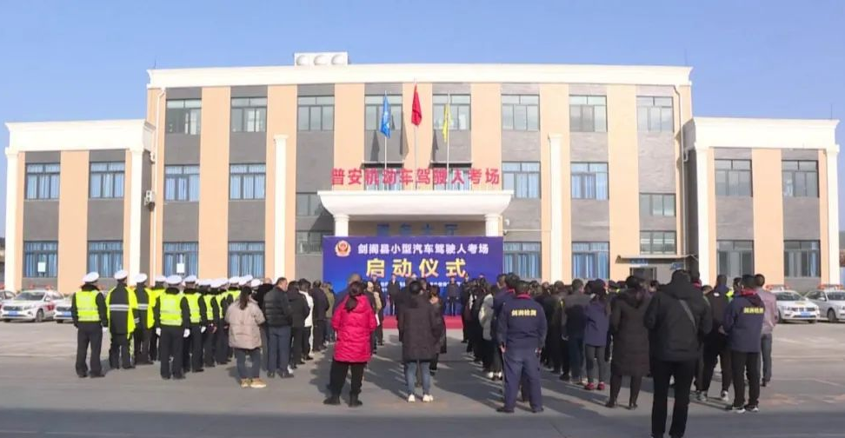
（启动仪式）
一直以来，剑阁县各驾校学员都要到广元市参考，如今在家门口就可以参加全科目考试，这让学员们感到非常高兴。何菊蓉和唐浩是第一批在我县报名参加科目二考试的学员，录入信息后，她们参加了科目二考试并顺利通过，他们表示考试离家近非常方便。
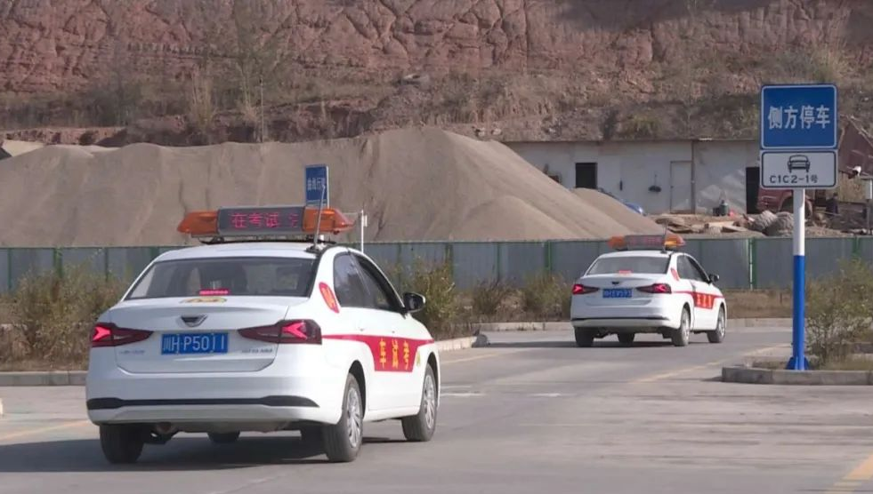
（学员正在考试）
据了解，普安镇科目二三考场周一至周五全天接受约考，考试能力每日可达到百余人，也方便了周边地区的学员就近参加考试，实现了剑阁市民科目一到科目四在本地考驾照、拿驾照的美好愿望。这是该县推进社会管理创新，充分发挥社会资源优势，积极落实公安交管“放管服”改革便民利民又一举措。（高长青 蒲秋宇）

